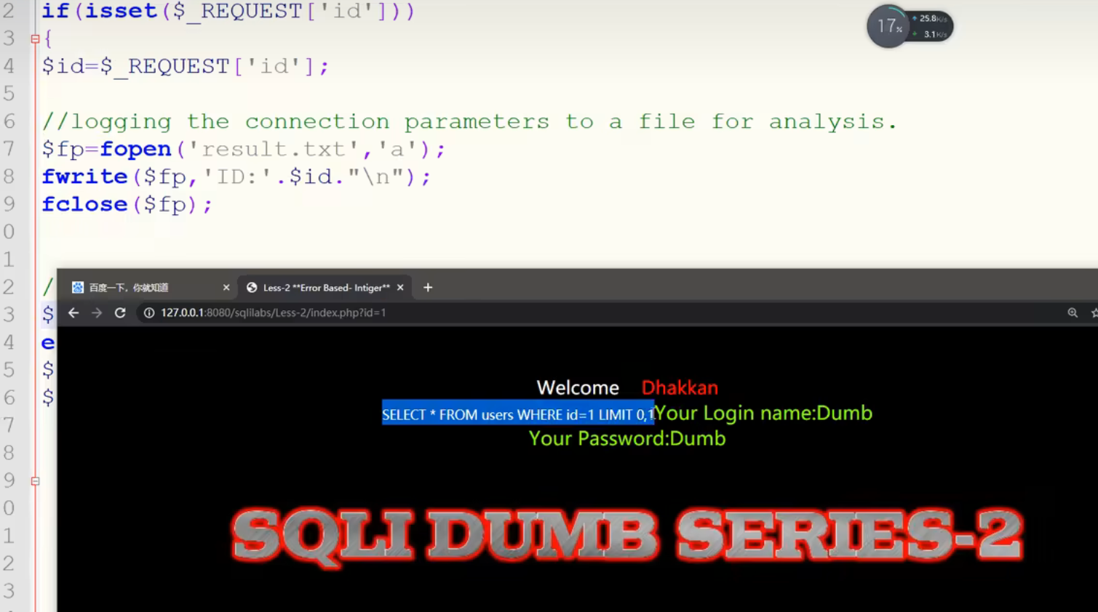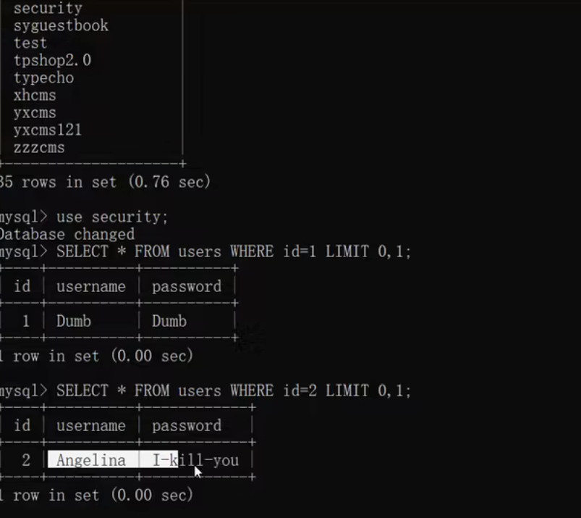
相当于我们改变id的传参后sql语句就会发生变化，就会取到不同的值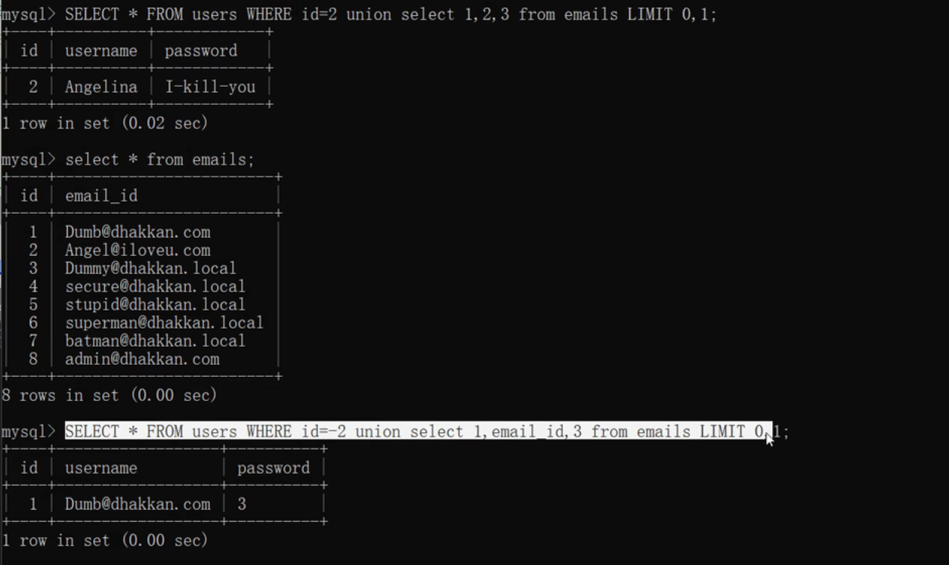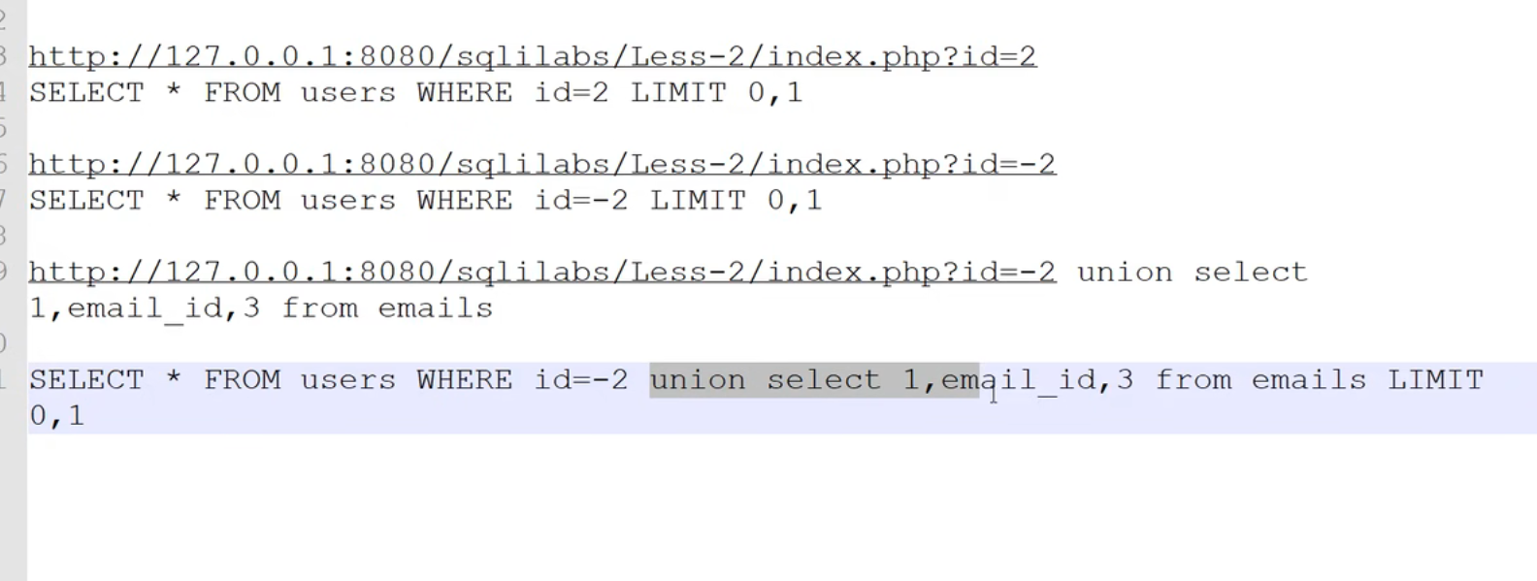拼接恶意sql语句
如果存在过滤不严谨则出现sql注入点，反之则没有

